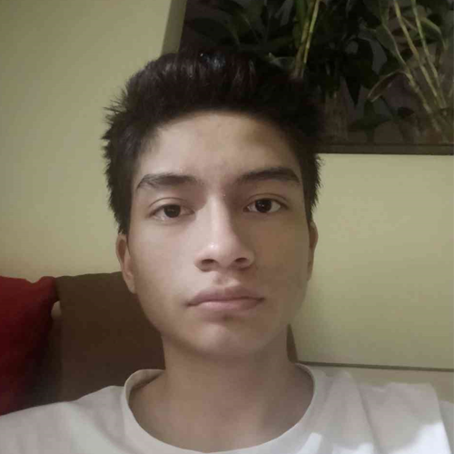

**Zelada Morales John Sebastian**

E X P E R I E N C I A L A B O R A L

* 1 año de experiencia como desarrollador web front end
* 2 años de experiencia como desarrollador de videojuegos en Roblox Corporation
* 3 meses elaborando y vendiendo Pseucodigos
* Primaria y Secundaria concluida
* Actualmente cursando la carrera de ingeniería de software

E D U C A C I Ó N

P E R F I L

Busco superarme cada día tanto en el ámbito laboral como en el personal

* Ingles básico
* Cinturón amarillo en TKD
* Desarrollador de videojuegos en Roblox Corporation
* Conocedor de lenguajes de programación como JavaScript y LuaCode
* Conocedor del desarrollo web
* Experiencia modelando en 3D
* Habilidades en edicion de imagenes y videos

H A B I L I D A D E S

Software engineer Junior

C O N T A C T O

* Sebaszmweb.github.io
* SebasZM
* 914 698 165
* Sebaszelada28@gmail.com